Konsumkredit-Index 2019/2020: Finanzierungsbereitschaft größer als Kaufabsichten der Verbraucher
Berlin, 22. August 2019. Die Bereitschaft der Verbraucher, künftig in Raten zu bezahlen, ist deutlich stärker ausgeprägt, als ihre Absicht, Konsumgüter anzuschaffen. Zu diesem Ergebnis kommt der neue Konsumkredit-Index des Bankenfachverbandes auf Basis einer Verbraucherbefragung. Mit einem Wert von 136 Punkten zeigt der Index eine steigende Nachfrage nach Konsumkrediten in den kommenden zwölf Monaten an.
Mehr Kredite für Konsumgüter
Der Trend zur Kreditnutzung zeigt sich in nahezu allen wichtigen Konsumgütergruppen, von Möbeln und Küchen über Unterhaltungselektronik sowie Haushaltsgroßgeräten bis hin zu sonstigen Anschaffungen. Kredite für Autos werden in Zukunft in vergleichbarem Maß nachgefragt werden wie in den vergangenen zwölf Monaten. „Eine Zahlung in Raten ermöglicht es Verbrauchern, Investitionen aus ihrem Monatseinkommen zu finanzieren“, sagt Jens Loa, Geschäftsführer des Bankenfachverbandes. In Deutschland werden 98 Prozent aller Kredite ordnungsgemäß zurückgeführt.
Finanzierungen stützen privaten Konsum
Im Gegensatz zur wachsenden Finanzierungsneigung der Verbraucher bleiben ihre Kaufabsichten im Vergleich zum Vorjahr eher konstant. Die Werte für die Anschaffung von Konsumgütern, auf denen der Index basiert, bewegen sich für alle wesentlichen Gütergruppen im stabilen Bereich. "Der private Konsum ist für die Wirtschaft ein wichtiger stabilisierender Faktor, gerade in Zeiten einer konjunkturellen Abkühlung", so Loa. Um den privaten Konsum zu stützen, sind Finanzierungsangebote unerlässlich.
Der Bankenfachverband vertritt die Interessen der Kreditbanken in Deutschland, der Experten für die Finanzierung von Konsum- und Investitionsgütern. Sie haben mehr als 190 Mrd. Euro an Verbraucher und Unternehmen ausgeliehen. Der Konsumkredit-Index prognostiziert die private Kreditaufnahme in den kommenden zwölf Monaten. Dazu befragt Ipsos halbjährlich mehr als 1.500 Haushalte über das Finanzmarktpanel der GfK. Ein Indexwert von 100 zeigt eine Entwicklung auf Vorjahresniveau, ab 125 steigt die Kreditnutzung signifikant an.
Anlagen: Infografik Konsumkredit-Index, Studie KKI 2019/2020
Textfassung: www.bfach.de / Presse / 22.08.19
Kontakt: Stephan Moll, Leiter Markt und PR, Tel. 030 2462596-14, stephan.moll@bfach.de
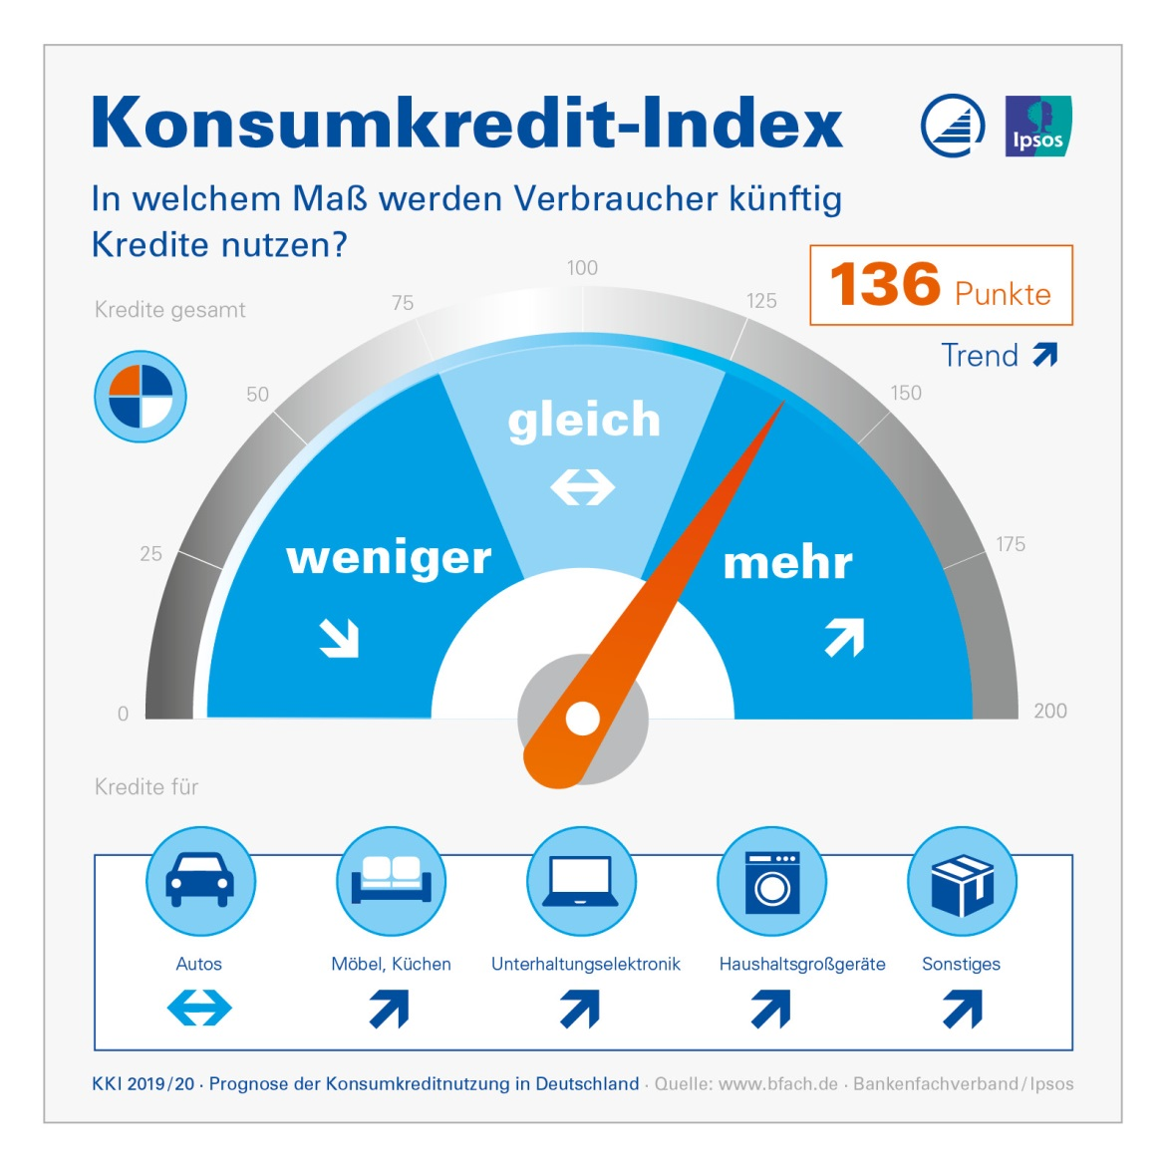

Anlage zur Presseinformation vom 22.08.19

